Цель: создание условий по профилактике детского дорожно-транспортного травматизма.
Ведущий:
Сядьте удобно, не тесно,
Места займите скорей.
На конкурс «Страна дорожных знаков»
Мы пригласили гостей.
Всем доброе утро! Сегодня на нашем празднике присутствуют гости: ребята из МБОУ СОШ№ 93, 47, МКДОУ№2 «Золотой ключик» и ребята МБДОУ№3, которые представят вашему вниманию стихи о ПДД.
Представляю Вам жюри, которые будут оценивать выступления ребят: (назвать жюри)
Жаркова О.Г., председатель профсоюзной организации ППО
Тривоженко Е.И. учитель-логопед,
Бондарева О.Н., педагог дополнительного образования,
Зигаздинова И.Ю., представитель Совета ДОУ,
Ведущий: Когда — то давно люди ходили просто пешком, но это было медленно и неудобно. Вот они и сели на лошадь, а потом в телеги, сани, кареты. Те, кто ехал, торопились, а прохожие мешали им. Кучер покрикивал на прохожих и разгонял их кнутами. Тот, кто не смог увернуться, попадал под копыта лошадей. Так начались дорожно-транспортные происшествия. Не понравилось это русским царям. Решили они издать Указ, который и стали, потом считать первыми Правилами Дорожного Движения.
Итак, первыми стихи прочтут ребята:
- Бычкова София, «Правила ДД» И. Гурина МБОУ СОШ№47
- Пешкова Анна, «Знаки» И. Гурина
- Распутина Риана, «Переезд» В.Верёвка
- Буданова Ксения «Скверная история» С. Михалков, МКДОУ№2 «Золотой ключик»
Ведущий: Правила дорожного движения очень важны. Знать их должен каждый и взрослый, и ребенок, тогда у нас не будет несчастных случаев на дорогах, а вы вырастите крепкими и здоровыми.
Знаки дорожные знать всем положено!
Ты, дружок, доверься им,
Будешь цел и невредим.
Сейчас стихи прочтут:
- Павлова Вероника «Пешеход» Ю. Яковлев, МБДОУ№3
- Мизяк Кира «Пешеход», МБДОУ№3
- Петрова Кира, МБДОУ№3
- Палькина Валерия «Информационные указательные знаки» Л.Самашова, МКДОУ№2 «Золотой ключик»
Игра «Собери знак и назови его»
— Сейчас мы проверим, хорошо ли вы знаете дорожные знаки?!
(пазл, 4 команды по 5 человек)
Ведущий:
— Ребята, как вы думаете, для чего нужен светофор?
— А машинам он нужен?(Да, он указывает, когда можно ехать, а когда нужно остановиться).
А знаете, почему у него такое название? Слово «светофор» состоит из двух частей: «свет» и «фор» – от греч. «форос» – несущий. Вместе они означают несущий свет, носитель света. Он несет свет трех цветов: красного, желтого, зеленого. Эти цвета не случайно выбраны для сигналов светофора – они яркие и заметны в любую погоду. А на каком участке дороги устанавливают светофор? (На перекрёстке)
- Молодцы!
Сейчас прочтут стихи:
- Устьянцев Алексей «НАШ ДРУГ — СВЕТОФОР»
- Сидорович Ульяна «Безправил движения нам не прожить» Е.Шамне, МКДОУ№2 «Золотой ключик»
- Левкович Иван
Ведущий: Ну что, ребята, усвоили, сигналы светофора? Сейчас проверим. Предлагаю поиграть в игру «Светофор».
Когда я покажу вам красный цвет, вы стоите тихо. Когда я покажу вам желтый цвет вы смотрите по сторонам - налево, затем направо. Когда я покажу зеленый цвет светофора, вы — топаете ногами, изображая идущего человека. Только будьте внимательны, в светофоре произошли неполадки, он показывает цвета не по порядку.
(Ведущий показывает вразброс красный, желтый, зеленый цвет, дети подают условные знаки: топают, глядят по сторонам, стоят.)
Должен помнить пешеход:
Есть сигналы светофора —
Подчиняйся им без спора!
Ведущий:
Отдохнули? Продолжаем. Ребята, а что поможет вам перейти дорогу?
ПЕШЕХОДНЫЙ ПЕРЕХОД!
Практическое задание. Выложить Зебру из полос. (2 команды )
Сейчас свои стихи прочтут ребята:
- Кошедов Тимофей «ВЕЛОСИПЕД»
- Степанова Александра «Зебра» Н. Кончаловская
- Прут Нил «Безопасный островок» О.Коба
Ведущий:
Ребята, скажите, пожалуйста, а какой очень важный светоотражающий предмет поможет более безопасно перейти дорогу в тёмное время суток?
ФЛИКЕР
Есть у нас значок такой,
Фликер называется,
Но значок он не простой,
Светоотражающий.
Ведущий:
Много правил есть у азбуки дорожной.
Подружиться с ними каждому легко.
Соблюдать их для тебя совсем не сложно,
А шагать ты с ними можешь далеко.
Конкурс наш подошёл к концу. Сейчас жюри подведёт итоги, и мы узнаем победителей. Пока жюри совещается, мы с вами поиграем.
Ведущий: А знаете ли вы, ребята, сказки? Во многих сказках у героев есть свой транспорт. Хочу предложить вам «Викторину о сказочном транспорте». Поиграем?
1. На чем ехал Емеля к царю во дворец? (Печка).
2. Любимый вид транспорта кота Леопольда? (Велосипед).
3. Чем смазывал моторчик Карлсон? (Вареньем).
4. Какой подарок сделали родители дяди Федора почтальону Печкину? (Велосипед).
5. Во что превратила добрая фея тыкву для Золушки? (Карету).
6. На чем летал Алладин? (Ковер-самолет).
7. На чем катался Кай из сказки «Снежная королева»? (Санки).
8. Личный транспорт Бабы Яги? (Ступа).
Подведение итогов. Награждение. Заключительное слово жюри.
Ведущий.
Мы желаем вам, ребята,
Чтобы на дороге,
Вы никогда не знали бед.
И чтоб навстречу вам в пути
Горел всегда зеленый свет. Фото на память
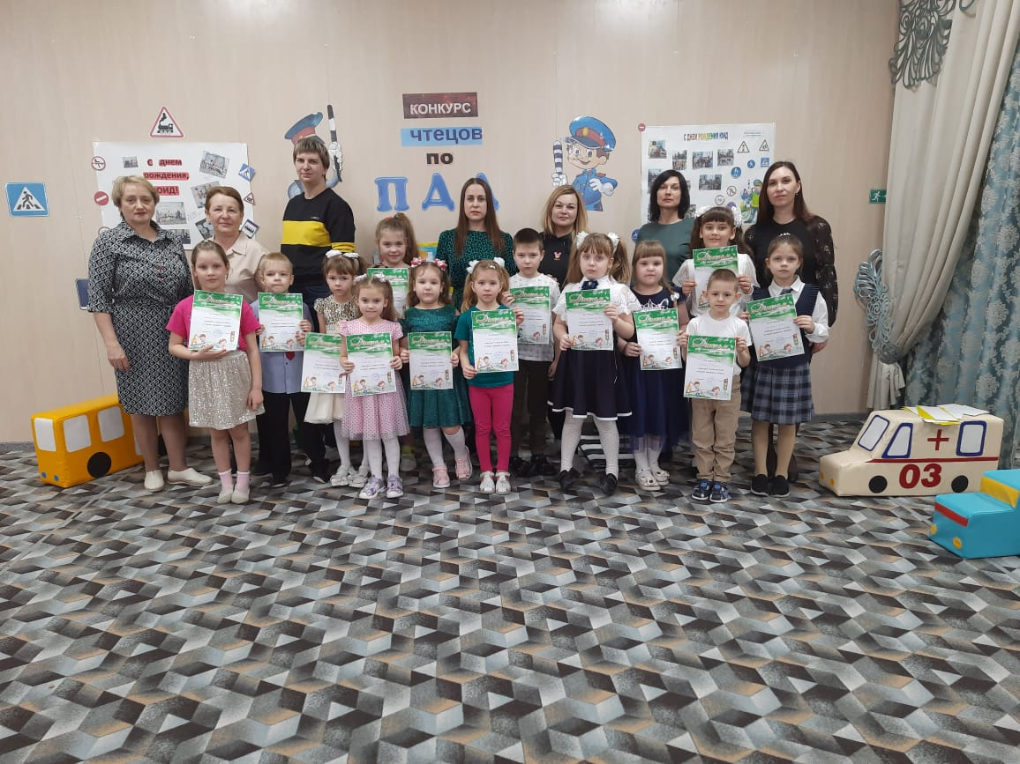

Муниципальное бюджетное дошкольное образовательное
учреждение – детский сад комбинированного вида№3
Барабинского района Новосибирской области

Окружной конкурс чтецов по ПДД

школьного округа №4

«Страна дорожных знаков»
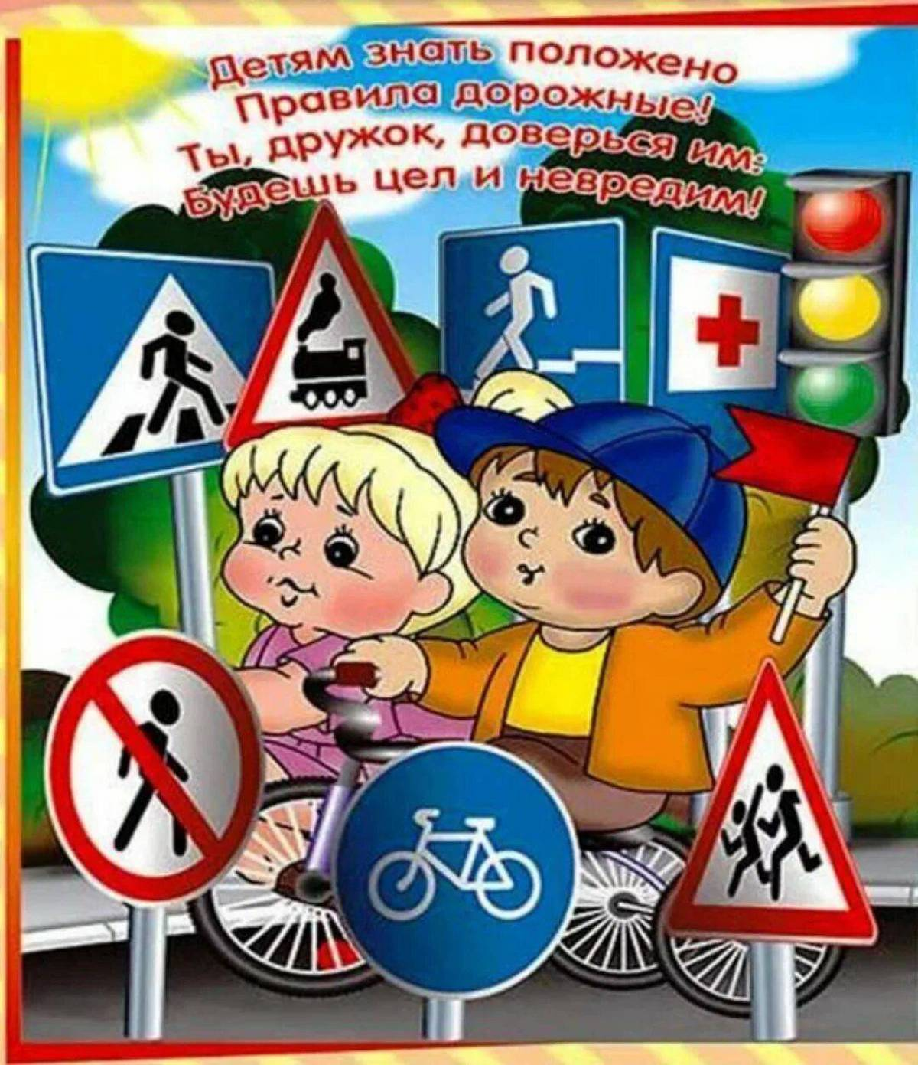

Подготовила и провела:
ответственный по ПДД
Кузнецова Ж.В.

